# 配置信息

## 客户端登录账户密码

3paradm/Wisdom@hnsh@123

## 用户名/密码

3paradm/3pardata

## IP地址：

Ip:192.168.100.122

子网掩码：255.255.255.0

网关：192.168.100.1

证书生成：

SSH连接：

ssh [3paradm@192.168.100.122](mailto:3paradm@192.168.100.122)

密码：3pardata

# 相关配置

## 连接3PAR存储（选中复选框，登录管理员账户）

连接过程中会提示需要接受证书，此时在操作中选择接受证书即可。

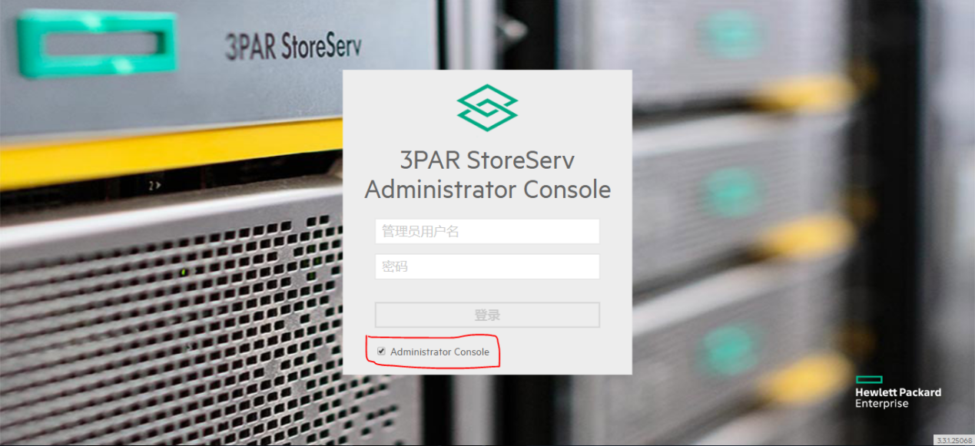

登录3PAR（取消复选框选择）：

账户名/密码：3paradm/3pardata

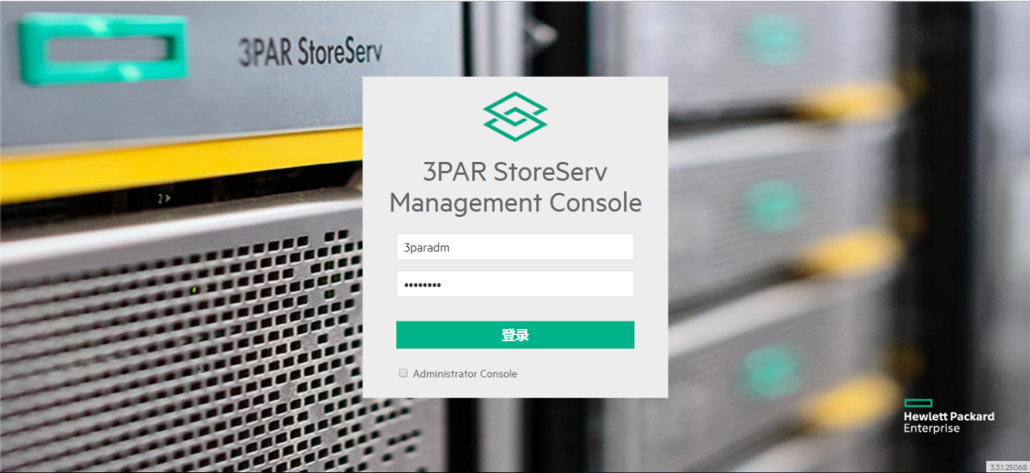

## 创建CPG(默认已存在RAID1和RAID6的CPG)

选择“全部显示”

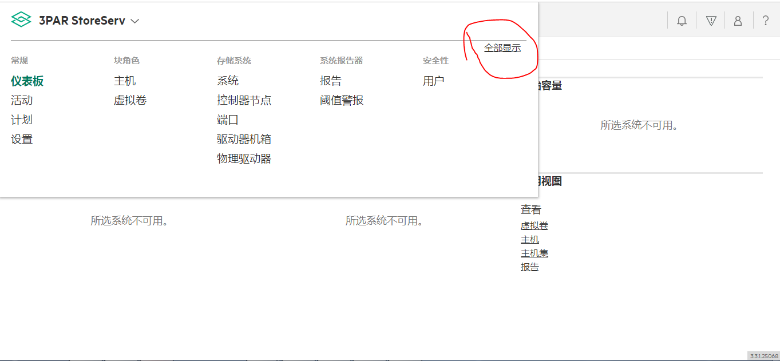

选择“通用配置组”（英文版为“CPG”）

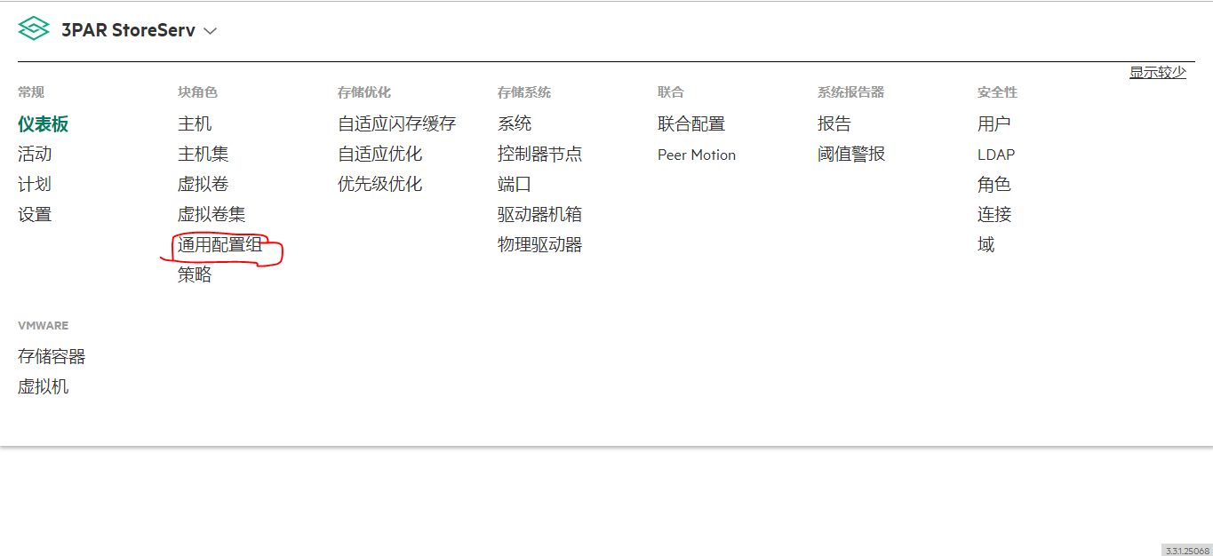

选择“创建CPG”

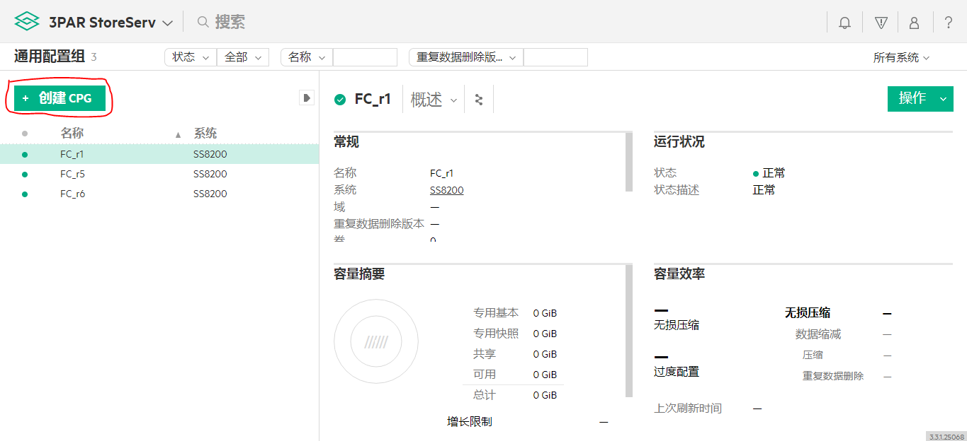

选中“高级选项”复选框：

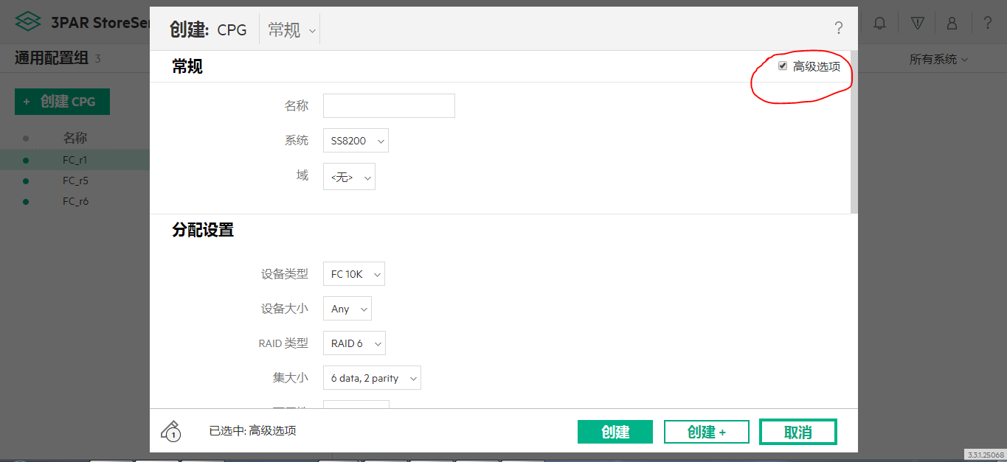

之后即可选择CPG的RAID级别、类型等。

## 创建host

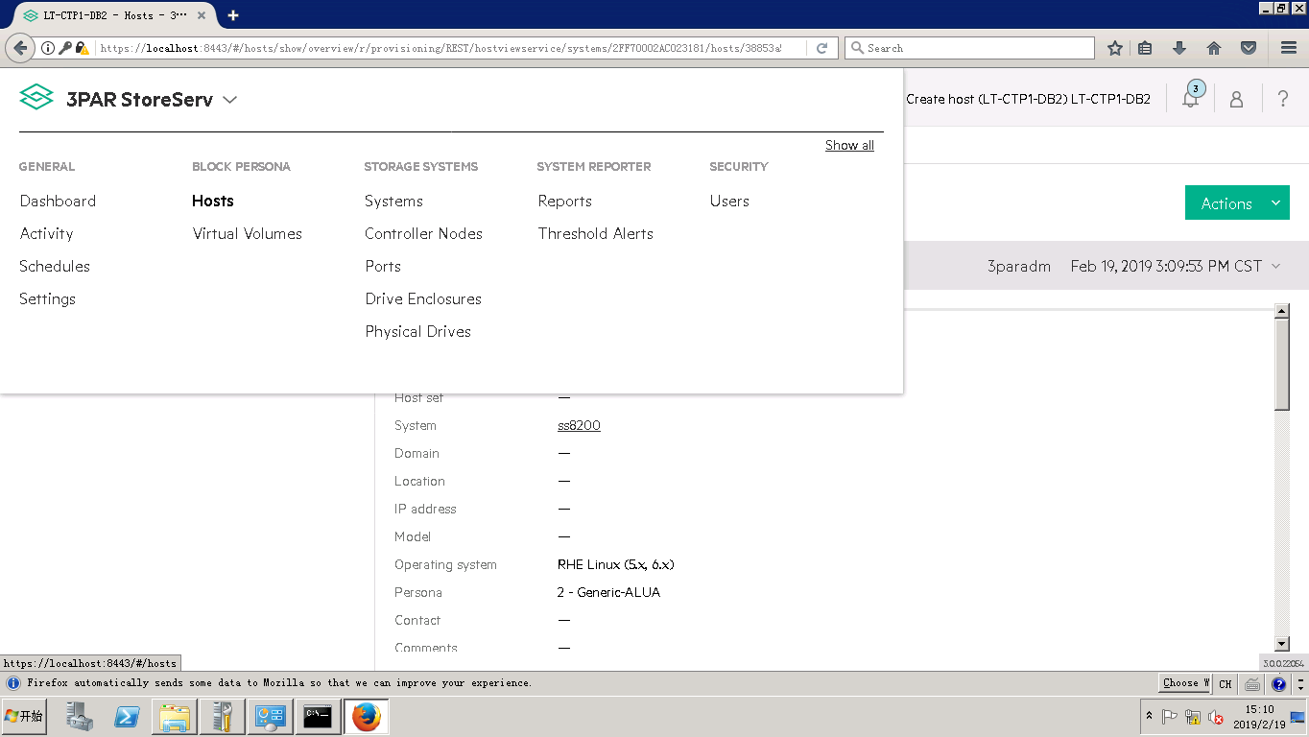

输入host名字与host系统类型：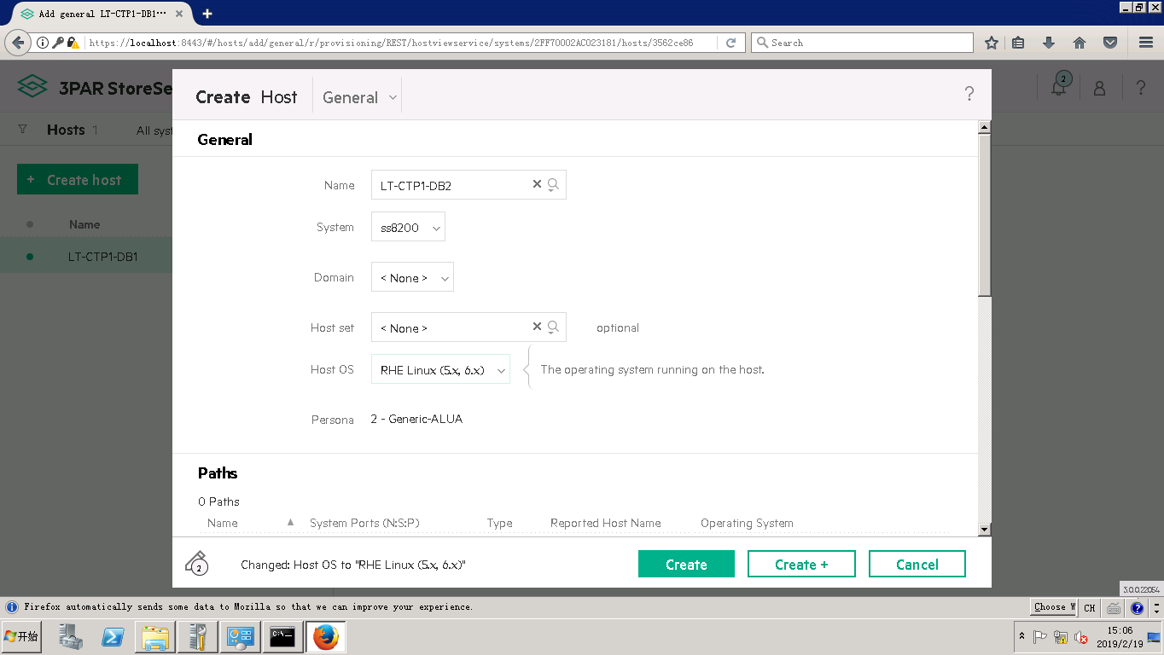

选择主机对应的WWN号：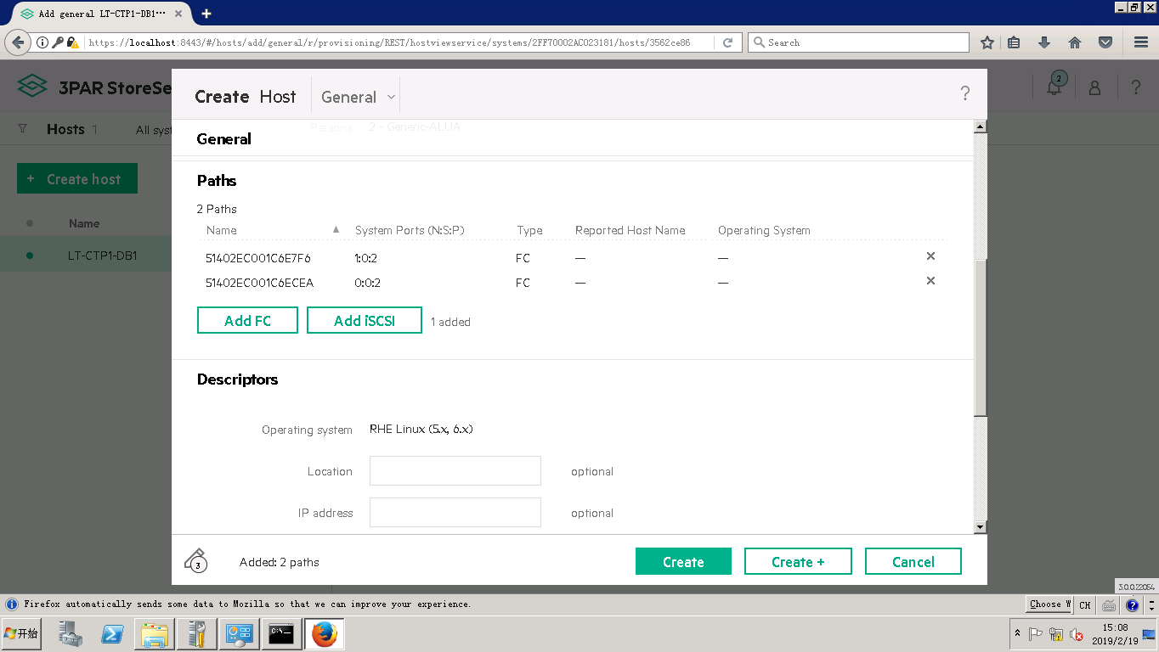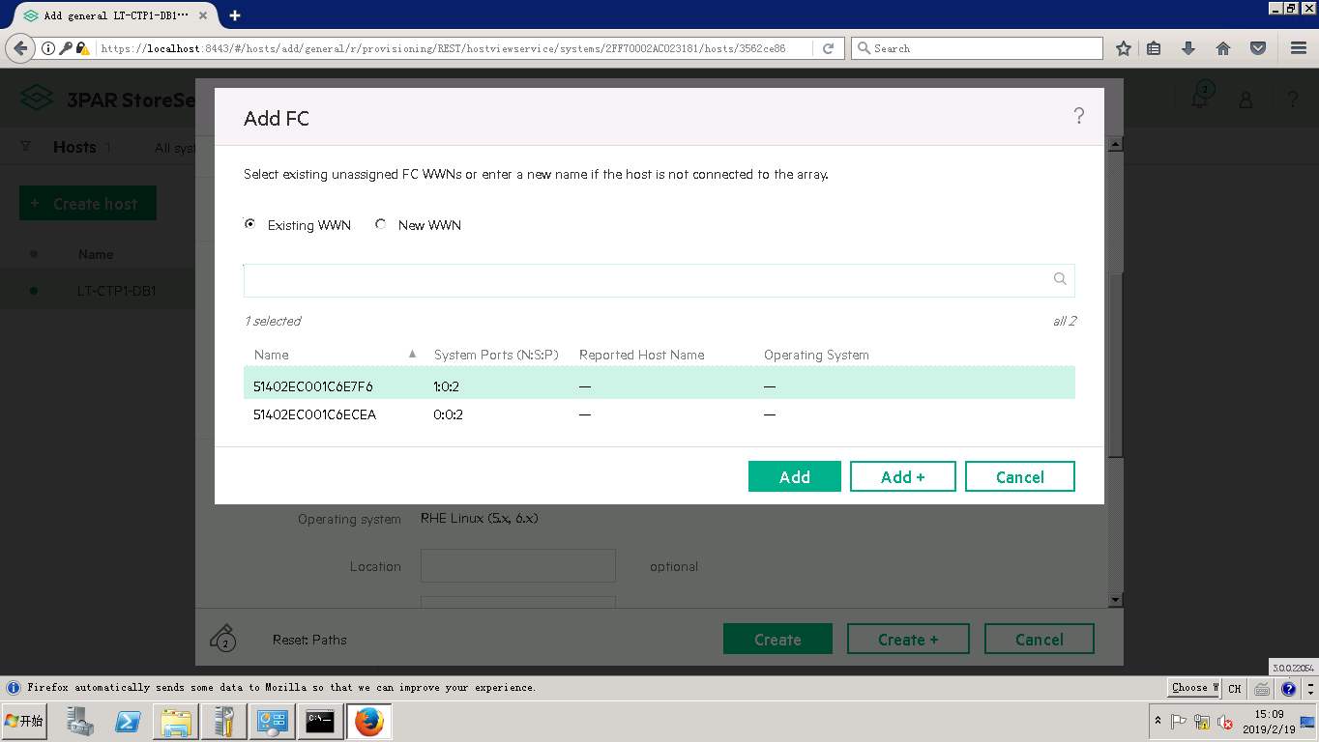

## 创建VV

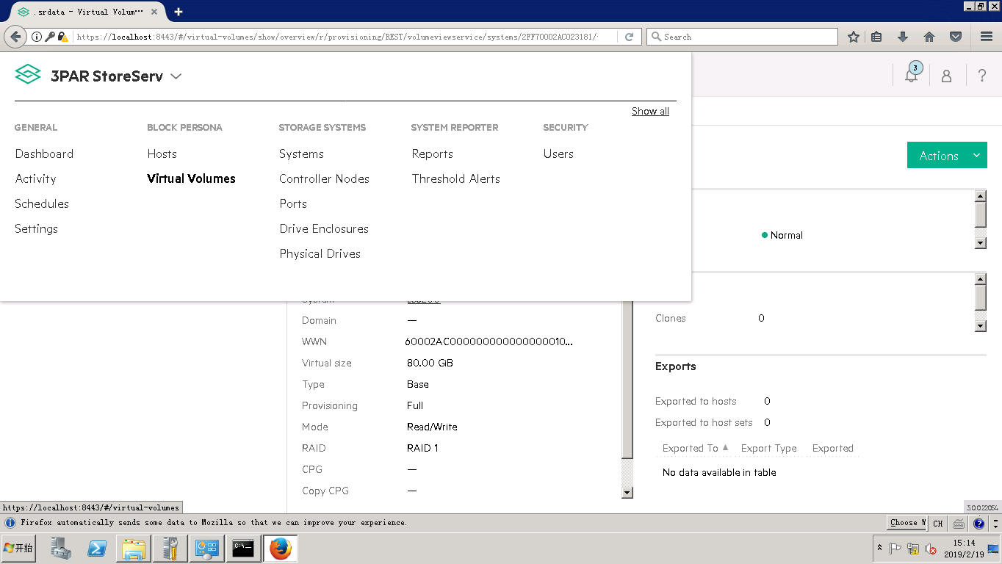输入VV名称、配置方式与使用的CPG：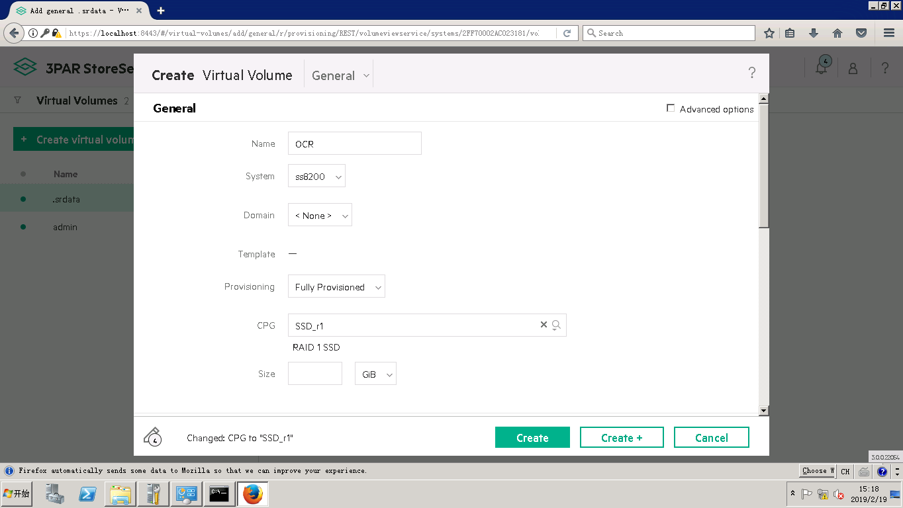

关闭快照CPG，设置创建卷的个数：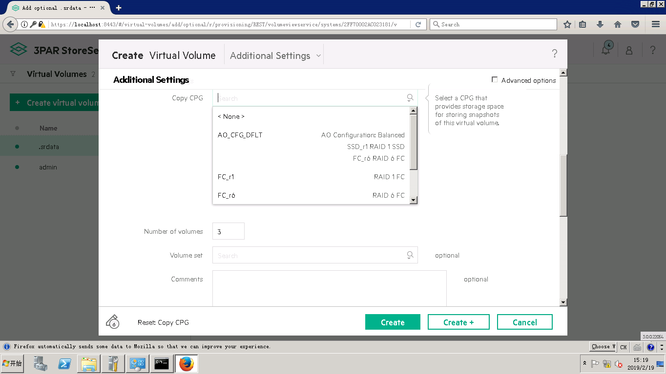选择将卷导出到的主机：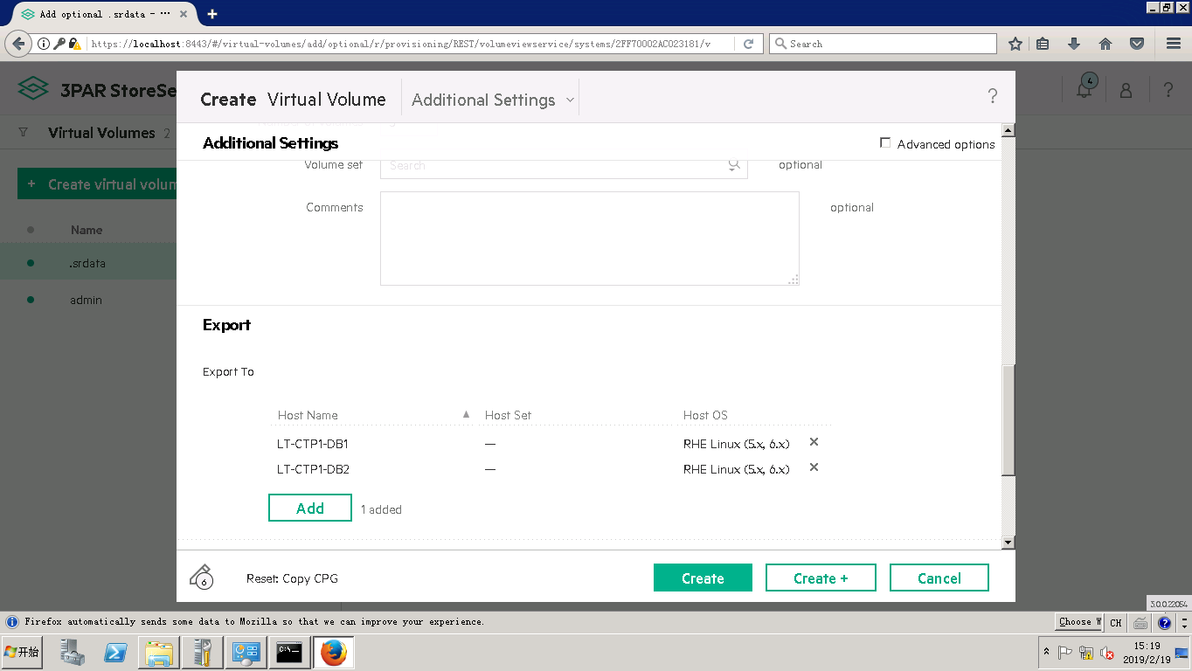

AFC模式中，模拟为测试使用，通常选择标准配置：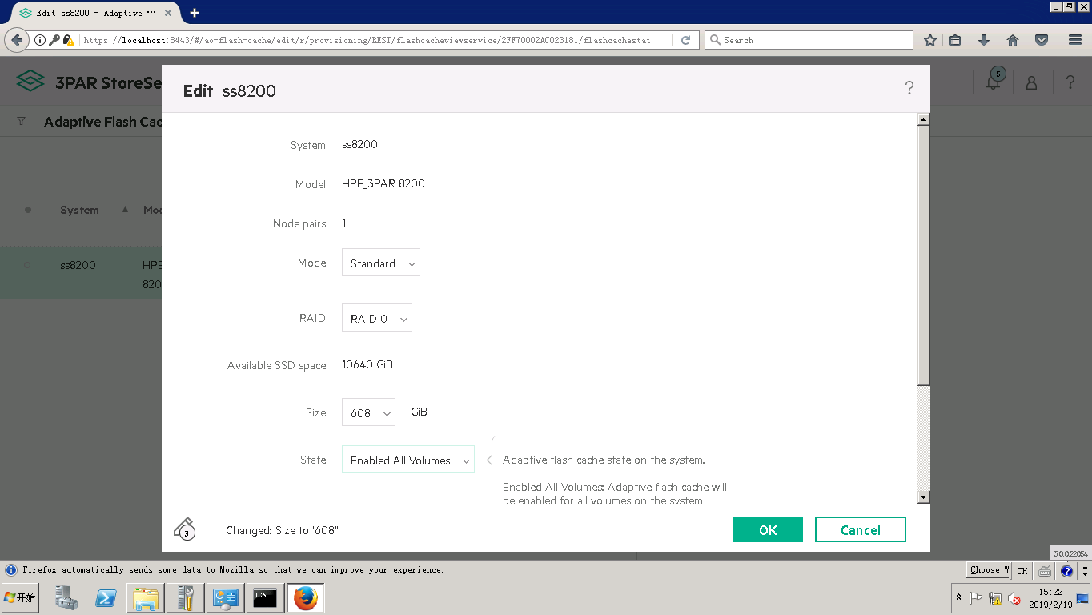创建FC的VV：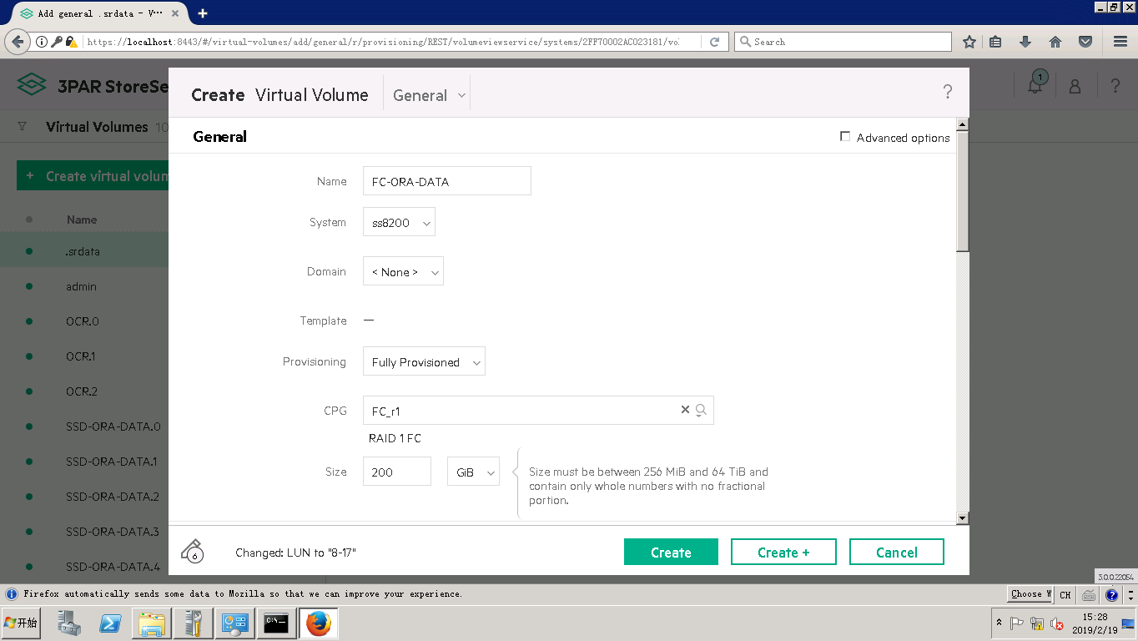

## 部分问题

如果无法打开SSMC的网页：

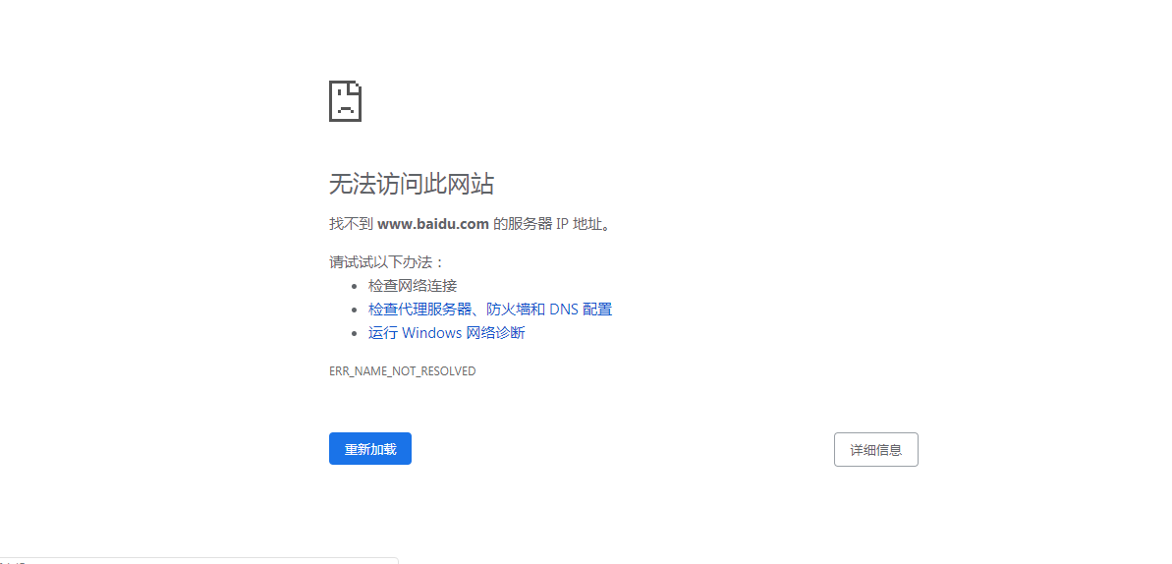

首先检查SSMC的服务是否开启，若已开启，再检查防火墙、端口等问题

